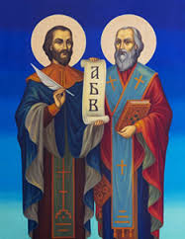 ОСНОВНО УЧИЛИЩЕ „СВ.СВ. КИРИЛ И МЕТОДИЙ”
 С. ДЪБОВО, ОБЩ. МЪГЛИЖ УЛ. СЛАВЯНСКА № 36 Б ТЕЛ: 04333/23-61 E-MAIL: OUDABOVO@ABV.BG
____________________________________________________________________

Вх. № ........
..................г.

ДЕКЛАРАЦИЯ

от ………………………………………………………………………………………
ЕГН ………………………… адрес: ………………………………………..........

Декларирам, че съм запознат/а с Правилата за реда и начина за приемане и обучение на ученици в самостоятелна форма на обучение в ОУ “Св. св. Кирил и Методий“ с. Дъбово за учебната 20...../20..... година.

дата ………………… Декларатор: ………………..
с. Дъбово / ……………………………… /

